2015雲林縣藝術光點-藝文圓夢計劃
執行進度累計表
- 學校名稱： 雲林縣豐安國小
二、填表人姓名/職稱： 林吟芳 老師 電話/手機：05-6932759
三、參與人次表
項目  編號 | 推動活動 | 預定  場次 | 已辦理  場次 | 參與人數 |  |  |  |  | 累計參與人次
 |  |  |  | 第  一  輪  09/01  至  09/21 | 第  二  輪  09/28  至  10/19 | 第  三  輪  10/26  至  11/16 | 第  四  輪  11/23  至  12/14 | 第  五  輪  12/21  至  01/15
1 | 世界繪本暨插畫巡迴展 | 35 | 7 | 142 |  |  |  |  | 142
2 | e-School繪本創意  數位化教材 | 35 | 7 | 142 |  |  |  |  | 142
3 | 藝術探索見學之旅  行前活動
3 | 藝術探索見學之旅  活動後分享
合計

四、活動場次與內容表
（*須能呈現各工作項目之實際辦理場次、日期、內容，每場次請附3張相片）
活動編號 | 工作項目 | 辦理日期  /時間 | 負責教師 | 內容 | 參與人數
1-1 | 開幕 | 08/31 | 陳怡君 | 贈書活動 | 30
活動相片3張 | 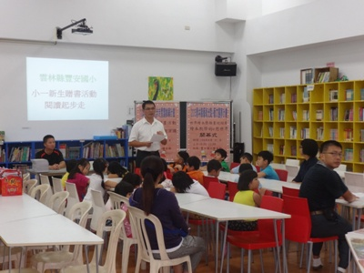  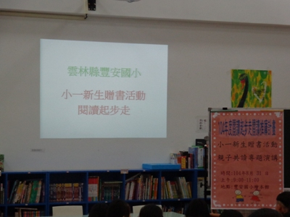  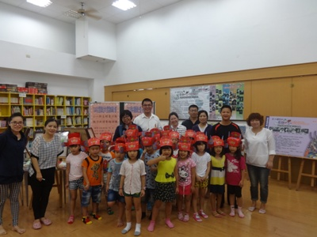

活動編號 | 工作項目 | 辦理日期  /時間 | 負責教師 | 內容 | 參與人數
1-2 | 數位融入教學 | 09/01  至  09/21 | 陳怡君 | 安排全校進行數位化教學 | 142
活動相片3張 | 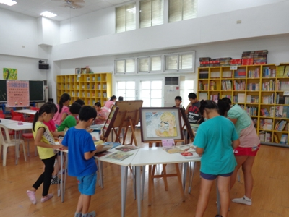  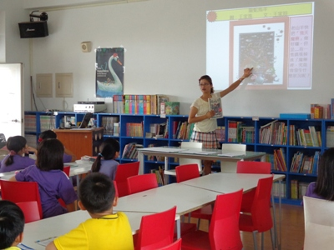  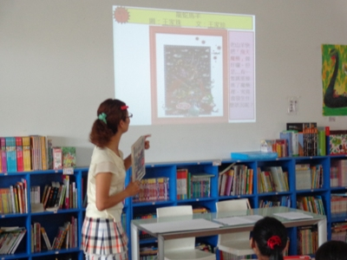
活動編號 | 工作項目 | 辦理日期  /時間 | 負責教師 | 內容 | 參與人數
1-3 | 好書分享 | 09/01  至  09/21 | 陳怡君 | 上台分享心得 | 142
活動相片3張 | 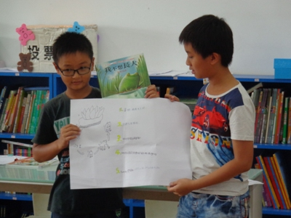  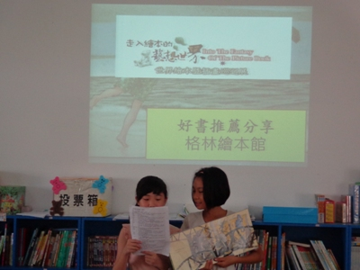  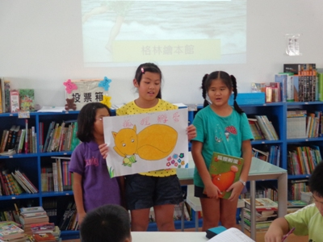
活動編號 | 工作項目 | 辦理日期  /時間 | 負責教師 | 內容 | 參與人數
1-4 | 超人氣畫作 | 09/01  至  09/21 | 陳怡君 | 進行圖書圖畫創作  &  票選活動 | 142
活動相片3張 | 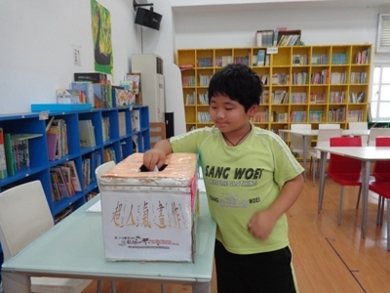  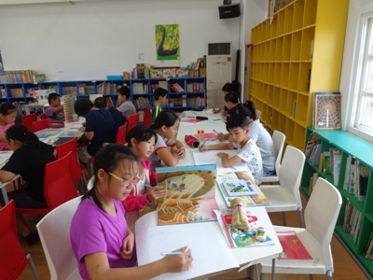  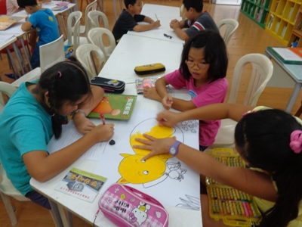
活動編號 | 工作項目 | 辦理日期  /時間 | 負責教師 | 內容 | 參與人數
1-5 | 學習單 | 09/01  至  09/21 | 陳怡君 | 閱讀學習單分享 | 142
活動相片3張 | 